横山 助成

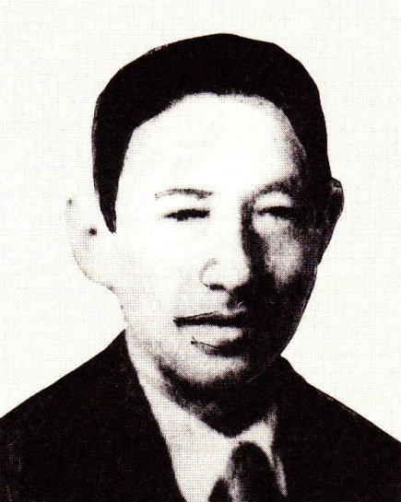
東京都知事も務めた
内務省高級官僚

ガキ大将

助成は、明治十七年（一八八四）一月一日、後の衆議院議員横山勇喜の二男として、大館市長倉で生まれた。
横山家は、旧佐竹藩士で、大館組下では代々組頭格であった。助成の祖父運之助は、戊辰戦争の折、槍組頭から軍監、旗奉行を務めた厳格な家柄であったが、それに反発したのかどうか、後年の物静かな助成からは想像もつかないような大変な腕白少年であったらしい。
周囲の悪たれ坊主どもを集めてガキ大将におさまって石合戦を指揮したり、闘犬や闘鶏に夢中になったりした。とくに闘鶏が好きで、みずから軍鶏を抱いて相手を探し歩いたものだという。
ある時など、自宅から猟銃を持ち出し、往来で散弾をぶっ放したこともあるらしく、これでは家にも置けないというので一時親戚に預けられ、能代の小学校に通ったこともあった。一種の勘当であったらしい。
暴れん坊で闘争心あふれる言動は、兄樹成のあとを慕って秋田中学に入ってからも収まらず、三年生のとき、進学準備との理由をでっち上げて学校を一ヵ月以上もサボリ、そのまま退学してしまった。
東京で残りの中学生活を送ったあと仙台の官立第二高等学校（東北大学教養部の前身）に進み、そこから東京帝国大学法学部政治学科に入って明治四十二年に卒業、この年、高等文官試験もパスしている。
横山は闘争心が強く運動神経が発達しているので、スポーツなら何でも来いである。小柄な身体ながら、二高時代はボートの選手として活躍し、相撲にも熱中して「うっちゃりの横山」とはやされたという。大学ではテニスコートを所狭しと走り回った。

町田忠治と一騎討ち

明治四十三年四月、横山は山梨県属として内務官僚のスタートを切った。翌年内務省土木局書記官、大正五年（一九一六）には大分県警察部長、一年余りでまた本省に戻り、警保局の図書、警務、保安の各課長を歴任、その後、欧米各国ならびに中国を視察、また本省で府県、文書各課長を歴任して、大正十一年、衛生局長となる。
翌十二年九月一日、関東大震災に遭遇し、被災者の救済とその後の対策に全力を傾けるが、まもなく岡山県知事に任命されて赴任する。
ここまで、いかにも慌ただしい人生だが、この岡山在任が横山の人生の一つの岐路になったようである。
横山が、清浦奎吾内閣の水野錬太郎内務大臣から、与党政友本党の候補者として郷里の秋田から選挙に出てみないかと打診されたのは、大正十三年のことである。この時、横山は四十歳であった。
横山は本来は政治が好きだったようだが、友人、知己に相談してみると皆出馬に賛成である。
小選挙区制の時代で、相手は護憲三派が推す憲政会の町田忠治と決まっていた。秋田中学先輩の超大物である。
地元の意向を確かめるべく横山は一度大館に帰るが、横山の父勇喜、山田猪太郎に続き、大館から三人目の代議士をということで町は盛り上がっている。
なお慎重な横山が、あいさつ代わりの演説をして回ってみたところ、大変な人気で反応は上々であった。
しかし、現職の知事である横山はまだ迷いながら岡山に帰る。その岡山に水野内務大臣や秋田の先輩榊田清兵衛などが盛んに起意を促してくる。これ以上拒み続けることは信義に反すると判断して、横山はついに立候補を決意した。
父親勇喜の七光もあり、強敵の町田を向こうにまわして横山は五分以上の戦いを展開したが、選挙戦の最終盤になって味方陣営の一部が町田派に常軌を逸した選挙干渉を行い、それが思いがけない反発を呼んで横山は一敗地にまみれてしまう。
北秋田と鹿角から成る秋田県第四区の開票結果は、町田忠治四一九四票、横山助成四〇三七票で、その差はわずか一五七票という激戦であった。
この選挙では政友本党そのものも大敗を喫したので、横山も選挙後まる三年間浪々の身を余儀なくされている。

東京府知事

昭和二年（一九二七）五月に石川県知事として復帰、同年中に広島県知事に転じる。翌三年五月には内務省警保局長を命じられ、その秋行われる即位の大典警備の大役を務めることになる。
警保局長就任直前のその年三月には、三・一五事件という共産党員の大量検挙事件があって世情は険しいものがあったが、国民の奉祝の気持ちに水を差すような警備は控えねばならない。そこに大典警備の困難さがあった。
その難しい仕事を無事に終え、東京へのお召列車に供奉した横山に対して、時の総理大臣田中義一が、「横山君、まるで凱旋のようじゃのう」と語りかけたと伝えられている。
横山は、三年半、警保局長の職にあったが、一番困難な思想の取り締まりには鋭い切れ味を見せたらしい。特に政治思想については、自身がわりあい進歩的な考え方をもっていたばかりでなく、新旧の書籍を買い求めて絶えず勉強も怠らなかったという。
警保局長の後、京都府知事、神奈川県知事を経て、昭和十年には東京府知事に就任する。ちなみに、東京が都制を敷くのは昭和十八年からである。

「真綿にカミソリ」

順調に栄進をつづける横山は、昭和十二年二月にはついに四十二代目の警視総監に就任、内務官僚としてはほぼ頂点を極めた。
総監在任はわずか四ヵ月と短かったが、その間に処理した仕事は多い。
まず、就任したその月の内に反物詐欺団三十二名を一挙に検挙、翌三月には右翼の安倍磯雄襲撃犯人をアッという間に根こそぎ逮捕し、さらに、〈人の道〉教団の結社禁止を断行している。どれもが電光石化の早業である。
表面は穏やかな紳士だが、内には触れれば切れんばかりの鋭さを秘めているので「真綿にカミソリ」と形容された横山の一面が遺憾なく発揮された事例と言えよう。
内務官僚としてもうやるだけやったという心境で総監職を辞した横山であったが、戦時体制が強化されるなかで、横山の自適の生活はわずか一年余りしか許されなかった。東北興業総裁と東北振興電力株式会社社長を引き受けざるを得なかったのである。
在任中の昭和十四年、平沼内閣が総辞職して、阿部信行に大命が下ると、横山は真先に組閣本部に入った。組閣参謀として招請されたのだが、周囲からは、内務大臣で入閣間違いなし、と先走りされた。当時、東北興業総裁から大臣にというのは規定のコースの一つだったのである。
閣僚名簿に横山のないのを不思議がって記者たちが尋ねると、横山は、「いま東北興業をやめるわけにはいかないじゃないか」と信念を貫いた面持ちだったという。
大臣にはならなかったが、貴族院令による勅選議院に任命された。世人もそれは当然のこととして受け止めた。
昭和十六年、太平洋戦争の始まる直前に横山は大政翼賛会の事務総長を引き受けさせられる。本意ではないので渋ったが、翼賛選挙をやりたい側では、全国至るところに駒をもっている横山をおいて他の人物は考えられなかったのであろう。
横山の指導よろしきを得て翼賛選挙は大勝利を収めるが、選挙が済むと同時に横山はさっさと事務総長を退く。しかし、貴重な人材と縁を切りたくない翼賛会は、横山を翼賛政治常任総務という形で無理矢理縛りつけたのであった。
昭和十八年、地方行政協議会令というものが発令される。道府県はそのままだが、東北とか関東とか、地方行政圈を大きくした一種の道州制のようなものである。地方行政の統制強化がねらいであった。
横山は、二度目の広島県知事に任命されるとともに、中国地方行政協議会の会長も命じられる。あまり嬉しくもなかったようだが、これが役人として最後のご奉公と思って赴任した。十九年に広島県知事を辞任したので、原爆にはあわなかった。
まったくの宴会嫌いで、無用の義理やコネからは遠い清潔な人物であったが、多芸多趣味で、書画のほか、芝居、映画、講談、落語もわかる通人であったというのは、横山を知る人が口をそろえて語るところである。
戦後は悠々自適の生活を送り、昭和三十八年三月二十七日、直腸ガンのため、東京で黄泉路に旅立った。七十九歳であった。
没後二年目の四十年、故人の遺志として、すま子夫人から郷里の大館市に児童公園が寄付された。「横山児童公園」と名付けられたこの公園は、市の中心部にある中町の一画に位置し、ブランコやすべり台など各種の遊具類を備えて、子どもたちの安全で楽しい遊び場となっているほか、「七」のつく日には市日が開かれて賑わっている。
なお、公園の中央には、福田豊四郎の描いた秋田犬と声良鶏の絵柄をあしらった石碑の一隅に故人のレリーフを嵌め込んだ「横山先生記念碑」が建っている。
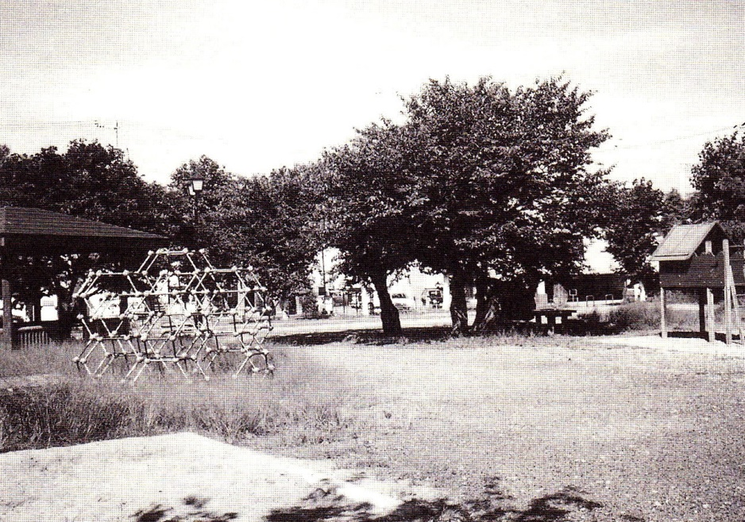
大館市の中心街の一画にある横山児童公園

